**Отчёт по лабораторной работе 1 ”Проверка ссылок”**

**Студент**  Бацаев Абдула Магомет-Баширович и Глушков Евгений Сергеевич

**Группа**  21ИС-20

**1. Количество битых ссылок: 8**

www.yaklass.ru

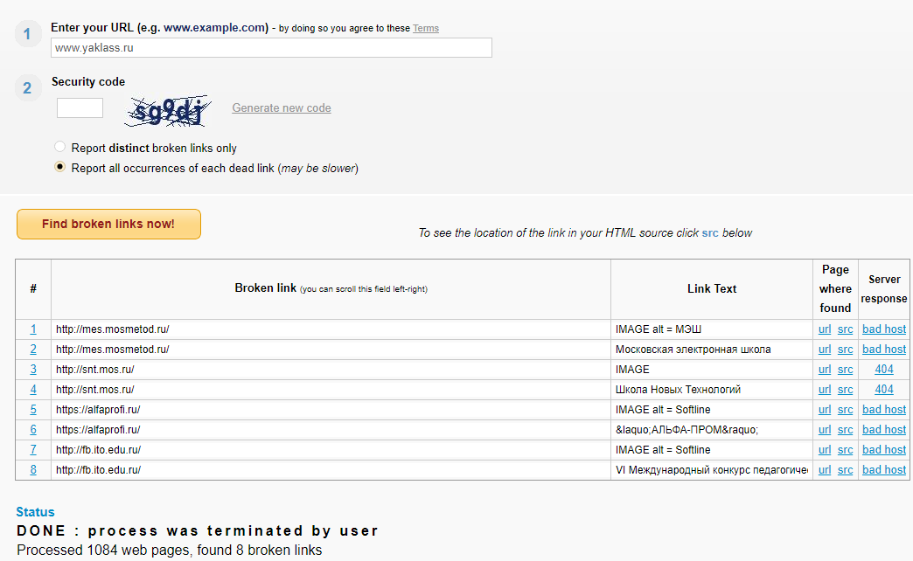

**2.** Битых ссылок с ощибкой **500** на сайте Якласс **НЕТ**

**3**.Битые ссылки ошибки **404** сайта Якласс

**URL:**

**1.** [**http://snt.mos.ru/**](http://snt.mos.ru/) **-** IMAGE

**2.** [**http://snt.mos.ru/**](http://snt.mos.ru/) **-** Школа новых технологий

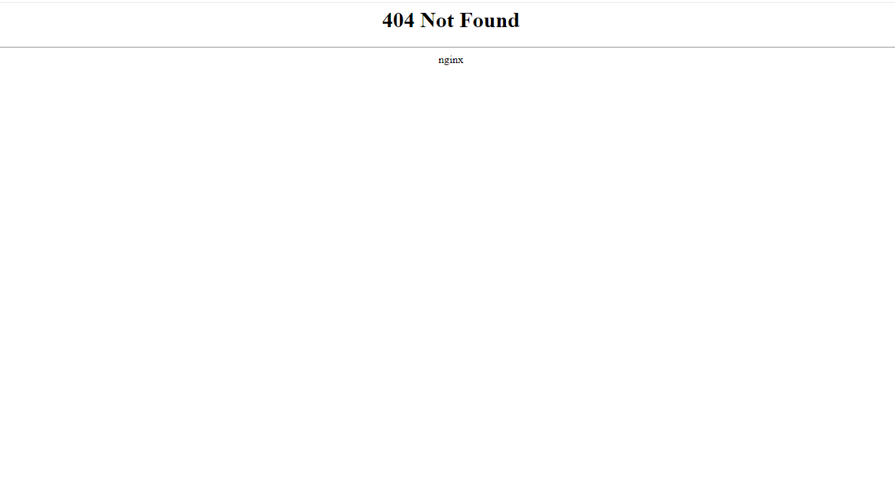

**Лабораторная работа 2 “Тестирование юзабилити”**

**Студент**  Бацаев Абдула Магомет-Баширович и Глушков Евгений Сергеевич

**Группа**  21ИС-20

[www.yaklass.ru](http://www.yaklass.ru)

1.Визуальная иерархия используется на данном сайте

2.Принцип золотого сечения также присутствует на данном сайте

3.Принцип баланса также присутствует на сайте

4.Принцип контраста присутствует

5.

